Uprzejmie informujemy, że Okręg PZW Nowy Sącz na zlecenie Zarządu Głównego PZW organizuje I Turę
Mistrzostwa Polski w Wędkarstwie Podlodowym
„PUCHAR GRAFFA 2019 r”
w dniach
od 07.02 (czwartek - oficjalny trening) do 10.02 ( niedziela ) 2019 r.
1. Ranga zawodów: Mistrzostwa Polski.
2. Szczegółowe przepisy dotyczące zawodów:
Mistrzostwa zostaną rozegrane zgodnie z obowiązującymi ZOSW.
W ogólnopolskich zawodach podlodowych w cyklu o Mistrzostwo Polski prawo startu mają:
- drużyny w składzie 5-cio osobowym (posiadające licencję GKS PZW) zgłoszone przez okręgi/kluby;
- zawodnicy indywidualni sklasyfikowani na miejscach od 1-30 z klasyfikacji ogólnej krajowej za ubiegły rok;
- aktualny indywidualny Mistrz Polski;
- aktualny mistrz okręgu na dany rok (podstawą startu jest protokół z rozegranych mistrzostw);
- członkowie kadry PZW
Zawodnicy winni posiadać licencję i zaświadczenie lekarskie.
Na Mistrzostwach Polski, po uzgodnieniu z uprawnionym do rybactwa na wodzie na której są one rozgrywane, do punktacji zaliczane się ryby z zachowaniem wymiarów i okresów ochronnych zgodnie z Rozporządzeniem Ministra Rolnictwa i Rozwoju Wsi z dnia 12 listopada 2001 r. z późn. zm. w sprawie połowu ryb oraz warunków chowu, hodowli i połowu innych organizmów żyjących w wodzie.
Z uwagi na wymogi organizatora Mistrzostwa zostaną przeprowadzone ewentualnie na „na żywej rybie” o czym zawodnicy zostaną poinformowani na odprawie technicznej, przez co każdy zawodnik musi posiadać pojemnik z wodą do przechowywania ryb w stanie żywym, o objętości 10 do 20 litrów.
3. Teren zawodów:
Zbiornik Czorsztyński – mapki poniżej
Łowisko rezerwowe: Zbiornik Rożnów
Gatunki ryb dominujące w jeziorach to: płoć, okoń, leszcz, krąp, jazgarz
- Trening podczas podlodowych zawodów z cyklu Mistrzostw Polski odbywa się do wtorku, w miejscach przewidzianych do wyznaczenia sektorów.
- Trening musi być rozegrany w tych samych godzinach co zawody
- Od środy trenowanie dozwolone jest poza sektorami (wzdłuż linii sektorów).
4. Sprawy organizacyjne:
Baza zawodów mieścić się będzie w Pensjonacie WOLSKI Mizerna 114
34-440 Czorsztyn.
Organizator zapewnia opłaty za wędkowanie w dniach rozgrywania Treningu oficjalnego i zawodów.
Zawody organizowane są na zasadzie pełnej odpłatności kosztów poniesionych przez organizatora. Koszt uczestnictwa (startowe) wynosi 300 zł od zawodnika, 90 zł od osoby towarzyszącej / trenera.
STARTOWE PROSIMY PRZEKAZAĆ NA KONTO WRAZ Z IMIENNYM ZGŁOSZENIEM
W TERMINIE DO 04.02.2019 - NA ZAŁĄCZONYM DRUKU.
OKRĘG POLSKIEGO ZWIĄZKU WĘDKARSKIEGO W NOWYM SĄCZU
ul. Inwalidów Wojennych 14, 33-300 NOWY SĄCZ
NIP 734-10-25-097 REGON 490580348

Numer konta Okręgu PZW Nowy Sącz
PKO SA O/Nowy Sącz 20 1240 4748 1111 0000 4876 4650

5. Imienny skład Głównej Komisji Sędziowskiej:
- sędzia główny – Artur Kalinowski
- z-ca sędziego głównego – Janusz Szepeta
- sędzia sekretarz – Szymon Obrzut
- sędziowie sektorowi:
A – Władysław Kunicki, B – Stanisław Mądry , C – Szymon Obrzut, Maria Szepeta,
D – Zdzisław Pełka, E – Dariusz Dominik
6. Oficjalny Sponsor.

GRAFF
78-600 WAŁCZ, POLAND
ul. Zbożowa 1B
7. Harmonogram godzinowy :

PROGRAM:
6 luty 2019 r ( środa )

Lokalizacja sektorów ( na piątek i sobotę – zatoka Węgliszczak – ujście potoku Piekiełko )
Sektory będą wyznaczone od wysokiego brzegu do Ptasiej Wyspy ) – Mapka nr 1
Lokalizacja sektorów ( na niedzielę ) – Mizerna od postoju statków – koniec drogi asfaltowej w kierunku Węgliszczaka ( wzdłuż linii brzegowej ). – Mapka nr 2

7 luty 2019 r. ( czwartek oficjalny trening )

08. 30 - 13. 00 - trening poza sektorami ( poza linią buforową )
17. 00 - 17. 50 - zgłoszenie drużyn ( biuro zawodów –
Pensjonat WOLSKI - Mizerna 114, 34-440 Mizerna
18. 00 - otwarcie zawodów - odprawa kierowników, losowanie

8 i 9 luty 2019 r. ( piątek i sobota )

do godz. 07;30 - zbiórka w miejscu zawodów, losowanie kolejności oznaczenia sektorów,
07;30 - 08;00 - zgłaszanie u sędziego sektorowego, kontrola techniczna,
08;15 - 08;30 - dojście do sektorów (prowadzi sędzia sektorowy)
08;30 - 11;30 - Z A W O D Y
11;30 - 12;30 ważenie ryb
12;30 - 13;30 posiłek, powrót do bazy
13:30 - 14:30 praca komisji, (sędzia główny, sędzia sekretarz), wywieszenie wyników III tury,
14;30 - wyniki końcowe I i II, tury

10 luty 2019 r. ( niedziela )

do godz. 07;30 - zbiórka w miejscu zawodów, losowanie kolejności oznaczenia sektorów,
07;30 - 08;00 - zgłaszanie u sędziego sektorowego, kontrola techniczna,
08;15 - 08;30 - dojście do sektorów (prowadzi sędzia sektorowy)
08;30 - 11;30 - Z A W O D Y
11;30 - 12;30 ważenie ryb
12;30 - 13;30 posiłek, powrót do bazy
13:30 - 14:30 praca komisji, (sędzia główny, sędzia sekretarz), wywieszenie wyników III tury,
14;30 - wyniki końcowe I,II,III tury razem
15;30 - uhonorowanie zwycięzców, zakończenie zawodów – Pensjonat WOLSKI

Otwarcie i Zakończenie zawodów, ewentualne ważenie ryb – PENSJONAT WOLSKI

Ze względów Organizacyjnych organizator zastrzega, że rozkład godzinowy może ulec weryfikacji.
ORGANIZATOR
PZW NOWY SĄCZ

http://www.wedkarstwopodlodowe.pzw.org.pl/

MAPKA NR 1
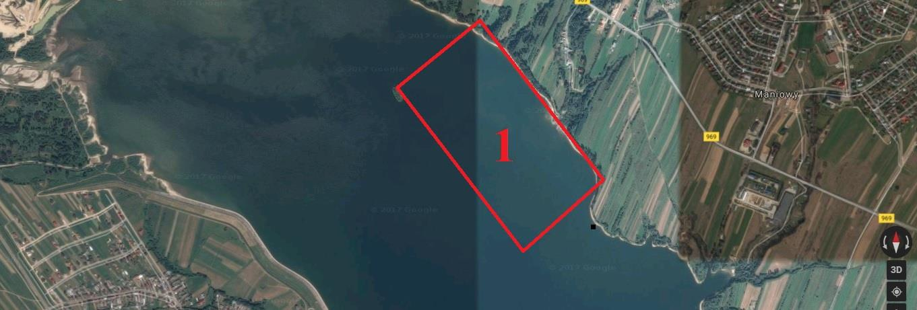

MAPKA NR2
